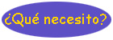
- un trozo de madera de 8 cm de ancho x 10 cm de largo x 1,5 cm de alto
- 1,50 metros de alambre de amarra galvanizado
- 6 metros de alambre de timbre (alambre de cobre con cubierta plástica)
- dos clavos de una pulgada
- dos clavos de tres pulgadas
- una batería alcalina de 9 volt
- huincha de aislamiento eléctrico
- un martillo
- un alicate

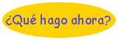
1. Enrolla el alambre de timbre sobre cada uno de los clavos grandes. Empieza a enrollar desde la cabeza del clavo. Preocúpate de dejar, tanto al empezar a enrollar como al finalizar, unos 10 cm de alambre sin enrollar.
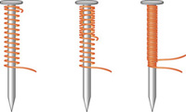
2. Construye ahora la bobina, que es el elemento que va a girar. Dobla el alambre galvanizado en forma de cruz. Uno de los ejes de la cruz debe ser más grueso, por lo que el alambre debes doblarlo unas 4 veces en el eje grueso y sólo una vez en el otro eje. La cruz tiene un ancho y largo de 4 cm.
3. Enrolla alambre de cobre en los extremos más gruesos de la cruz. Deja el centro de la cruz libre. Enrolla desde ahí hasta el extremo y luego, sin cortar, enrolla nuevamente en el mismo sentido: del centro al otro extremo del alambre. La cantidad de vueltas debe ser igual en ambos extremos, y deben quedar dos extremos del alambre de cobre sin enrollar, paralelos al eje de la cruz. Para que hagan un buen contacto, sácales el material aislante.
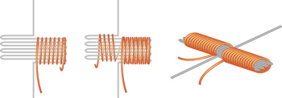
4. Como se trata de que el objeto gire, debes construir un par de soportes con alambre galvanizado. La altura que debe tener el eje de rotación de la cruz es ligeramente superior a la altura de la mitad de los clavos, vale decir, tiene que quedar sobre el enrollado más ancho.
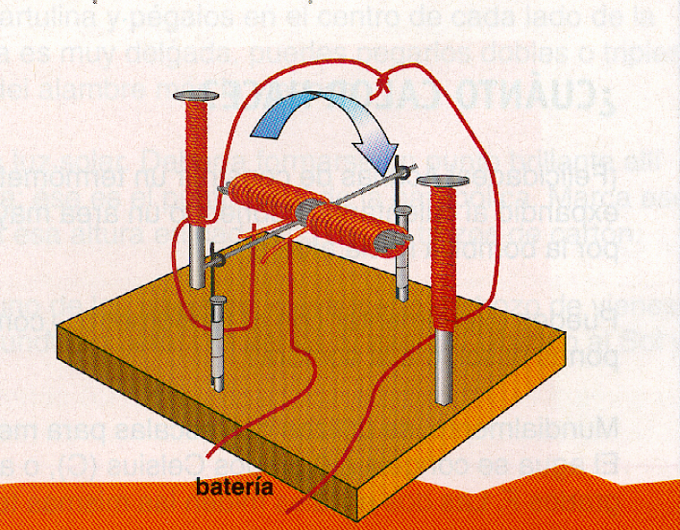
5. La conexión final debes hacerla en serie: un elemento tras otro. Fíjate en el dibujo de más arriba. Recuerda que debes eliminar el material aislante de todos los extremos que estarán conectados. Una vez que cierres la conexión, el motor comenzará a girar.
Atracción y movimiento
La electricidad es un fenómeno que está a diario con nosotros. Los griegos ya la conocían, de allí que fenómenos como magnetismo y electricidad se denominan así porque tienen su raíz en materiales utilizados por ellos: la magnetita, que es un mineral de la isla de Magnesia, y el ámbar, que en griego se denomina elektron.
Pero no es hasta principios de este siglo que se ha podido comprender mejor este tipo de fenómenos eléctricos. Hoy entendemos un átomo como un sistema formado por partículas, entre las cuales se destacan los electrones, los protones y los neutrones. Estos últimos están unidos por una fuerza llamada fuerza nuclear fuerte; los electrones, en cambio, giran en torno al núcleo gobernados por la fuerza electromagnética, mucho menos intensa que la nuclear. Debido a ello, los electrones pueden "escapar" de unos átomos hacia otros.
Cuando las cargas eléctricas están en movimiento, como por ejemplo los electrones a través de un alambre de cobre, generan una fuerza llamada magnetismo. Magnetismo y electricidad son complementarios, por eso se habla de fuerza electromagnética. Existiendo cargas en movimiento (corriente eléctrica), se producirá magnetismo. Y, si tenemos una fuerza magnética variable, se producirá corriente eléctrica.

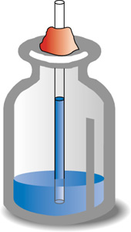
- agua de la llave
- alcohol de 96º (no lo bebas)
- una botella plástica de boca estrecha
- colorantes vegetales (para comida)
- una bombilla plástica transparente
- plasticina
- Mide cantidades iguales de agua y alcohol, y ponlas en la botella hasta llenar un cuarto de su capacidad. Agrega unas gotas de colorante (el color que más te guste) y mézclalo con el líquido.
- Pon la bombilla dentro de la botella, sin que ella toque el fondo. Con la plasticina, sella la boca de la botella y deja fija la bombilla. NO BEBAS EL LÍQUIDO; ES TÓXICO.
- Ahora sujeta la botella con tus manos y caliéntala con su calor. ¿Qué sucede?

¿Cuánto calor hace?
¡Felicidades! Acabas de construir un termómetro. Tal como en cualquier otro termómetro, la mezcla se expandió al calentarse, cubriendo un área mayor. Si la hubieses calentado aún más, la mezcla habría salido por la bombilla hacia afuera.
Puedes experimentar con tu termómetro: ¿cómo se comporta a lo largo del día? ¿Qué pasa cuando lo pones al sol, o a la sombra?
Mundialmente, se utilizan dos escalas para medir temperatura: Celsius, y Fahrenheit (en Estados Unidos). El agua se congela a 0 grados Celsius (C), o a 32 grados Fahrenheit (F), y hierve a 100 grados C o a 212 grados F. Las dos escalas miden las mismas temperaturas, pero tienen diferentes maneras de expresarlas.
Algunos científicos usan termómetros graduados según la escala de Kelvin. Ella se define a partir del cero absoluto, temperatura a la cual no existe movimiento de partículas de ningún tipo y las sustancias, por lo tanto, no tienen energía termal. Cero grados en escala de Kelvin corresponden a -273,15 grados C. Ningún científico ha logrado medir ningún tipo de sustancia a cero absoluto.

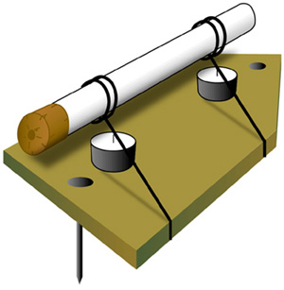
- un tubo de metal liviano, cerrado en un extremo (como aquellos en que vienen los puros o cigarros)
- dos trozos de alambre grueso (como el de los ganchos para ropa), de unos 45 cm de largo
- un corcho que se ajuste al extremo abierto del tubo
- dos velas pequeñas
- un trozo de madera de balsa (10 por 20 cm aprox., de 1,5 cm de espesor)
- cinta adhesiva o pegamento en barra
- un martillo y clavos
- agua muy caliente
- fósforos
- un ayudante adulto

- Con un clavo delgado, haz un agujero en el corcho que lo atraviese por completo. Luego tapa con el corcho el extremo abierto del tubo. El corcho debe quedar muy ajustado, y un poco sobresaliente.
- Amarra los trozos de alambre alrededor de cada extremo del tubo. Enrolla el alambre, de modo que el tubo no se deslice.
- Corta el trozo de madera en forma de bote, formando un triángulo en uno de sus extremos. Con cuidado, clava un clavo en cada extremo de la tabla, hasta que las cabezas toquen la superficie. Esto dará estabilidad al bote.
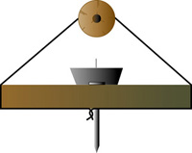
- Pon una vela en cada extremo del bote, a unos 4 cm del borde. Utiliza la cinta adhesiva o el pegamento para fijarlas en la superficie de la madera.
- Monta el tubo sobre la balsa, de modo que los alambres lo mantengan exactamente sobre las velas. Amarra los extremos de cada alambre alrededor de la madera, y enróllalos bajo ella. Fíjate en el dibujo.
- Dile a tu adulto ayudante que, con mucho cuidado, saque el corcho y llene el tubo hasta 3/4 de su capacidad con el agua caliente. Pongan nuevamente el corcho, y asegúrense de que el agua salga por el agujero (¡pero no boten toda el agua!)
- Llena una tina, o un recipiente grande, con agua (si tienes piscina y es verano, puedes usarla). Pídele a tu ayudante que encienda las velas. ¿Qué sucede?

Movimiento a Vapor
Este experimento nos muestra dos cosas.
La primera es el principio que hace volar a los cohetes hacia el espacio: una ley de la física que plantea que para cada fuerza de acción existe una fuerza equivalente y opuesta de reacción. El vapor escapando en una dirección fuera del tubo es una fuerza de acción en un sentido. La reacción es que el vapor, al salir hacia atrás, empujará el bote hacia adelante. Un cohete funciona de la misma manera. Fuego y gases muy calientes salen del motor al final del cohete, y empujan a la nave en la direción opuesta.
La segunda es que la energía calórica que se produce de las velas encendidas se transmite al agua, transformándola en gas. Este es el mismo vapor que se utiliza en muchos tipos de centrales de generación eléctrica, para mover turbinas. El calor de la vela hace que el agua al interior del tubo hierva y se transforme en vapor. Cuando el vapor escapa por el agujero del corcho, empuja el bote hacia adelante por el agua.
Aquí tienes algunas preguntas para pensar: ¿Por qué debe usarse agua caliente en el tubo metálico? ¿Qué hubiera pasado si el agua fuese fría? ¿Qué pasaría si el agujero en el corcho fuese más grande, o más pequeño?

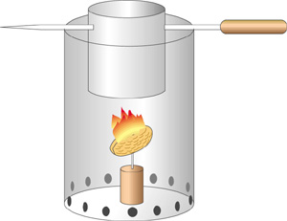
- un puñado de maníes con cáscara
- un corcho
- una aguja para coser lana
- un tarro metálico grande, sin las partes superior e inferior
- un tarro metálico pequeño, sin etiqueta y sin la parte superior
- un martillo
- un clavo largo
- un fierro para anticuchos, o similar
- una taza de agua a temperatura ambiente
- un termómetro
- fósforos
- un adulto
- papel y lápiz
- Pincha la aguja (por el lado del ojo) al centro del corcho. Luego, con cuidado, clava un maní en la punta de la aguja (si se rompe, intenta con otro). Comprueba que la estructura se mantenga estable sobre el corcho.
- Pídele a tu adulto que, con el clavo y el martillo, haga algunos agujeros en línea, en la parte inferior del tarro grande. Estos agujeros servirán como sistema de ventilación. Luego dile que haga dos agujeros en la parte superior del tarro pequeño, uno a cada lado. Fíjate que los agujeros queden exactamente opuestos (si no, tu adulto tendrá que conseguir otro tarro y hacer nuevamente los agujeros).
- Desliza el fierro de anticucho por los agujeros del tarro pequeño. Llena el tarro con el agua. Pon el termómetro en el agua y registra la temperatura.
- Pon el corcho con el maní sobre una superficie no inflamable (por ejemplo, concreto). Luego, llama nuevamente a tu adulto. Pídele que, con mucho cuidado, encienda el maní pinchado en la aguja. A veces, el maní demora un tiempo en encenderse; tal vez tu adulto necesite varios fósforos, o un encendedor.
- Apenas el maní se haya encendido, pon el tarro grande a su alrededor. Luego equilibra el fierro de anticucho sobre el borde del tarro, de modo que el recipiente pequeño quede exactamente sobre la llama del maní.
- Una vez que el maní se haya consumido (o cuando lleve bastante tiempo encendido), introduce el termómetro en el agua y registra nuevamente la temperatura. ¿Qué sucedió?

Por qué pasa esto
Prácticamente todas las cosas en la Naturaleza tienen energía potencial. Recuerda: la energía potencial es aquella almacenada (que no está en movimiento). Cuando nos comemos un maní, nuestro cuerpo transforma su energía química almacenada en, por ejemplo, energía cinética para caminar.
En este experimento, lo que hiciste fue liberar la energía potencial del maní y transformarla en energía calórica, la cual elevó la temperatura del agua al interior del tarro. Intenta otras versiones del experimento:
- Trabaja con tres o cuatro maníes (necesitarás más corchos y agujas). ¿Cuánto más sube la temperatura? ¿Cuatro o cinco veces más?
- Utiliza otros frutos secos (almendras, avellanas) como combustible. ¿Cuál entrega más energía?

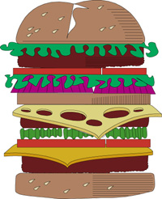
Los seres humanos somos seres homeotermos. Es decir, necesitamos mantener una temperatura interna constante, cercana a los 37 grados Celsius, para que nuestro cuerpo funcione correctamente en sus actividades básicas que le permiten la vida: latir del corazón, músculos en alerta, sistema nervioso enviando y recibiendo impulsos al cerebro y los nervios del cuerpo, etc. Esto es lo que se llama Metabolismo Basal.
Para calcular nuestras necesidades de energía por Metabolismo Basal, podemos utilizar una fórmula simple:
 | 3-10 años | 10-18 años
Mujeres | 22.5 x peso + 499 | 12.2 x peso + 746
Hombre | 22.7 x Peso + 495 | 17.5 x Peso + 651

El peso se ingresa en kilos. Los valores se expresan en kilocalorías por día (kcal/día). Por ejemplo: Claudia es una niña de 10 años que pesa 32,5 kg. Podemos calcular que tiene un metabolismo basal de (22,5 x 32,5)+499= 1.230 kcal/día.
Necesidades Totales Diarias
Considerando que el metabolismo basal representa las necesidades mínimas, debemos considerar además la actividad física e intelectual y el crecimiento. Para calcular cuántas kcal/día necesitas consumir de acuerdo a tu actividad diaria, se pueden emplear múltiplos del metabolismo basal. Primero, califica tu nivel de actividad en sedentaria (mayor parte del tiempo sentado/a), liviana (algún tipo de juego o deporte diario) o más activa (mayor actividad). Los factores por los que deberás multiplicar tu metabolismo basal son los siguientes:
Sexo | Edad | Act. Sedentaria | Act. Liviana | Act. Fuerte
Niña | 6-13 | 1.28 | 1.48 | 1.68
Niño | 6-13 | 1.33 | 1.54 | 1.75
Mujer | 14-18 | 1.26 | 1.46 | 1.66
Hombre | 14-18 | 1.38 | 1.60 | 1.82
Ahora que ya conoces las necesidades de energía de tu cuerpo, y sabes que esta energía proviene de todo lo que comes, busca una Tabla de Composición de los alimentos, y descubre si tu alimentación cumple con los requisitos necesarios para hacerte crecer y mantenerte sano. Suma las calorías que consumes diariamente, y busca el equilibrio adecuado entre los distintos tipos de alimentos. Recuerda que las calorías son medidas cada 100 gramos de alimentos.

Volver al ÍNDICE
Energía solar
Las reacciones de fusión que tienen lugar en el interior del Sol, emiten energía en forma de ondas electromagnéticas. Una pequeña parte de esta energía llega hasta nosotros en forma de radiación visible, infrarroja y ultravioleta. De la radiación recibida aproximadamente el 42% es visible, el 53% infrarroja y el 5% ultravioleta.
La intensidad solar que llega a la superficie terrestre se reduce debido a los gases atmosféricos (ozono, dióxido de carbono, oxígeno, ...), vapor de agua, partículas en polvo, gotitas de agua, etc
Otros factores que influyen la intensidad de la energía que llega a la superficie terrestre son:
La hora del día
La inclinación de la Tierra respecto al Sol a lo largo del año.
Condiciones meteorológicas, sobretodo las nubes.
La contaminación atmosférica.
La cantidad de calos que llega a un punto de la superficie terrestre viene dada por la expresión:
Q = K·t·S | Q en cal  t en minutos  K= constante en cal/min·cm²
¿Cómo se aprovecha la energía solar?
La energía solar se transforma en energía térmica o calorífica y energía eléctrica.
Conversión térmica
La conversión de la energía solar en energía térmica se basa en la absorción del calor del sol y puede ser de tres tipos:
De baja y media temperatura.- Se realiza mediante colectores o captadores, dispositivos, que absorben el calor del sol, lo transmiten a un fluido caloportador (generalmente agua). Pueden ser:
Planos.- Caja metálica con una lámina negra en el fondo que absorbe la radiación solar. Sobre la lámina se apoyan una serie de tubos por los que circula agua. La caja está recubierta de una placa de vidrio o plástico transparente a la radiación. La radiación atraviesa la placa de vidrio y calienta el captador, la radiación infrarroja emitida por este no puede atravesar la placa de vidrio y produce el efecto invernadero. Estos captadores planos se emplean para la calefacción de viviendas e invernaderos, para la obtención de agua caliente y la climatización de piscinas.

De concentración.- Para conseguir Tª por encima de los 80 ºC, envían al captador la radiación recibida en una superficie mayor
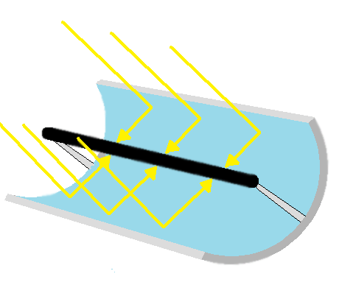
En resumen

De alta temperatura.- los hornos solares están formados por espejos parabólicos que concentran en su foco los rayos provenientes de la reflexión de las radiaciones solares en un cierto número de espejos, helióstatos, convenientemente dispuestos. En estos hornos se pueden alcanzar hasta 6000 ºC. Se utilizan con fines experimentales.

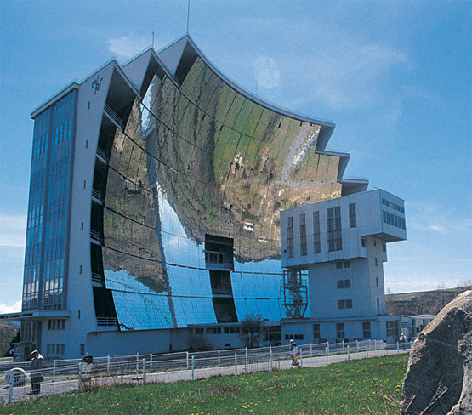 | 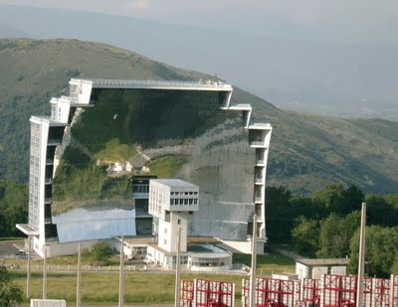

Obtención de energía eléctrica
Centrales solares
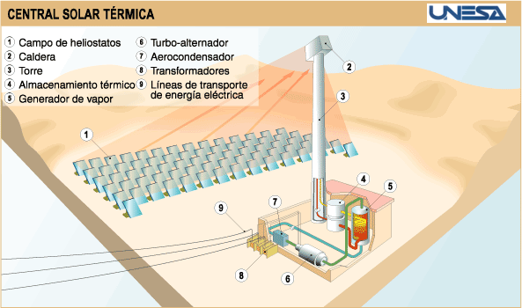 | Campo de helióstatos  Una serie de helióstatos o espejos direccionales de grandes dimensiones reflejan la luz solar hacia una torre, concentrando los rayos solares sobre la caldera. El calor es absorbido por el fluido de la caldera y conducido al generador de vapor de agua. Esta energía se transmite a un segundo circuito donde el agua se evapora y llega al grupo turbina-alternador donde se genera la electricidad. Por último el agua se vuelve a condensar en el condensador para reiniciar el proceso.

Colectores cilíndricos parabólicos  Concentran la radiación solar en una tubería que contiene generalmente aceite. Este fluido transmite el calor desde los colectores hasta un intercambiador de calor que hay en la caldera. Con este calor se consigue evaporar agua que pasa a través de una turbina y la hace girar. El alternador, unido solidariamente a la turbina, es el encargado de generar la corriente eléctrica. | 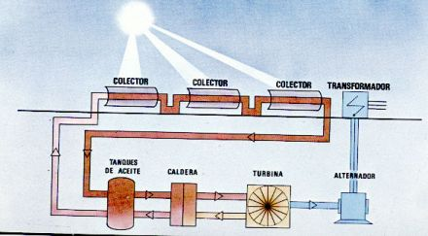
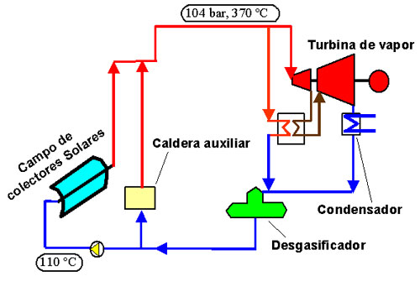 | 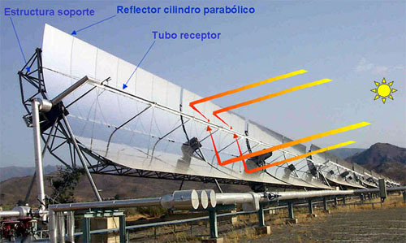
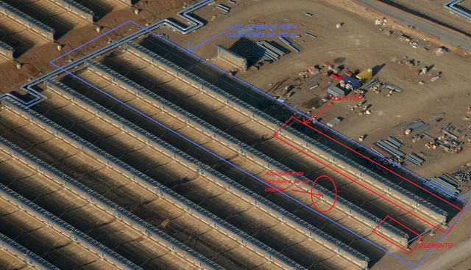

Placas fotovoltaicas  En las células solares o fotovoltaicas se transforma directamente la energía solar en eléctrica. Estas placas están formadas por un material semiconductor (Silicio). Cuando la luz incide sobre ellas se genera una pequeña tensión en los extremos de sus bornes. Las células se colocan en serie para conseguir una tensión final de 8V y una intensidad aproximada de 2 A | 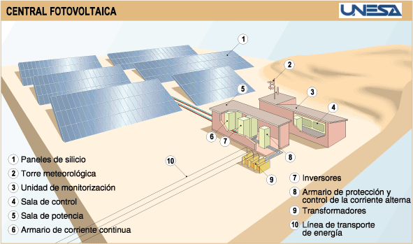

Ventajas y desventajas
El efecto de las centrales solares sobre el medio ambiente:
Ventajas | Desventajas
Energía limpia.  Energía gratuita.  Energía inagotable. | Las instalaciones ocupan grandes extensiones de terreno.  La producción se ve limitada donde se sitúa la presa o según las horas de sol en las diferentes zonas y paises.  Instalaciones caras y rendimiento bajo.  El proceso de producción y mantenimiento de los paneles fotovoltaicos es contaminante.  Producen contaminación visual y modifican ligeramente el ecosistema de la zona.

INICIO

